淡江時報 第 813 期
戒檳達人警衛長楊德銘
校園健康人物
你一定在校園裡看過他，總是戴著安全帽，酷酷的騎著機車，為校園安全把關--警衛長楊德銘。現在他有個新綽號，他是本校的「戒檳達人」！

不少人都有抽菸、吃檳榔，在成癮多年的情況下，要像楊德銘一樣戒除癮頭的人實在不多，背後推手是總務長鄭晃二，「總務長不斷的提醒我，吃檳榔對健康有害。」楊德銘說，檳榔帶來的後遺症，是成為口腔癌的高危險群，「我已經58歲了，要好好為健康著想。」楊德銘說，戒檳榔沒有想像中的困難，透過口香糖或人參片的代替，漸進式的改善對檳榔的依賴。楊德銘笑說，不吃檳榔後最大的改變是「省錢！」

戒檳成功的楊德銘因此在總務處的歲末聯歡晚會上獲頒「戒檳達人」的封號，並接受校長表揚，楊德銘害羞地說，「檳榔」本來就是該戒的東西。「現在我也慢慢在戒菸了」楊德銘下一步，要讓自己完全遠離危害健康的致癌物，清新的生活型態，警衛長不僅維護校園安全，也為自己的健康做出最好的優良示範！

（文／陳頤華、攝影／林奕宏）
2011/02/21

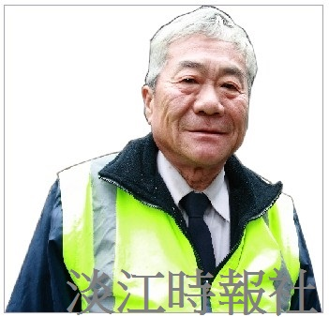
戒檳達人警衛長楊德銘

